**36 Структура таблицы IPv4-маршрутизации в Linux**

Традиционная команда Linux: netstat -r (-nr).

Следует отметить, что часто в реализациях при выводе на экран таблицы маршрутизации отображаются не все маршруты.

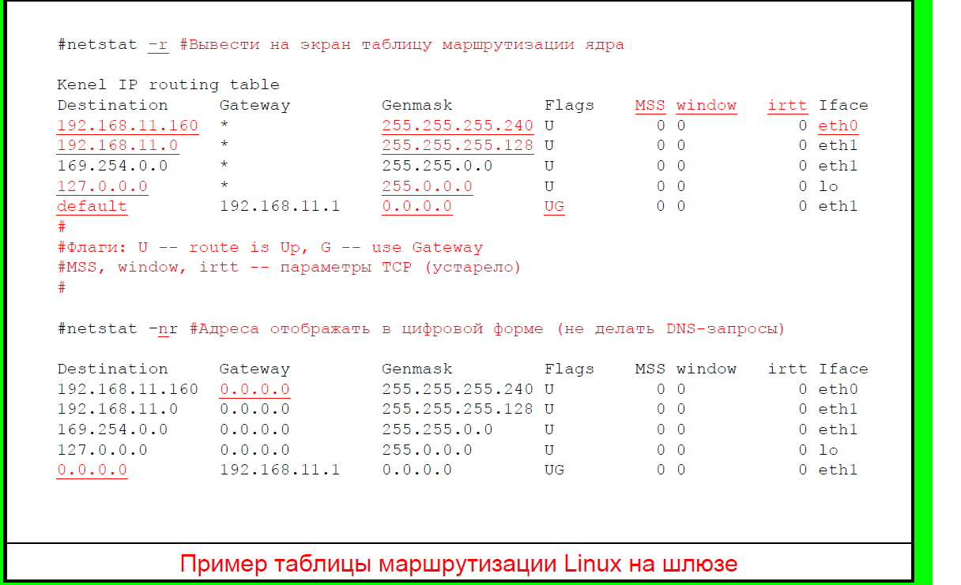

Чёт мало так что вот вывод гпт

В Linux структура таблицы IPv4-маршрутизации определяется ядром (kernel) и содержит записи, которые определяют, как должны быть маршрутизованы пакеты. Таблица маршрутизации IPv4 представляет собой набор записей, каждая из которых содержит следующую информацию:

Destination: адрес сети или хоста, для которого определяется маршрут.

Gateway: адрес следующего маршрутизатора или хоста, к которому должен быть отправлен пакет, чтобы достичь адреса Destination.

Genmask: маска сети, которая определяет биты в адресе назначения, которые должны сравниваться с битами в Destination.

Flags: флаги, которые определяют, как использовать этот маршрут. Например, флаги могут указывать, что этот маршрут является маршрутом по умолчанию или что он доступен только через определенный интерфейс.

Metric: число, которое определяет стоимость маршрута. Если есть несколько маршрутов для одного и того же Destination, то используется маршрут с наименьшей стоимостью (метрикой).

Таблицы маршрутизации IPv4 в Linux можно просмотреть с помощью команды **ip route show**.